СОВЕТ КУРНАЛИНСКОГО СЕЛЬСКОГО ПОСЕЛЕНИЯ  АЛЕКСЕЕВСКОГО  МУНИЦИПАЛЬНОГО РАЙОНА  РЕСПУБЛИКИ ТАТАРСТАН | 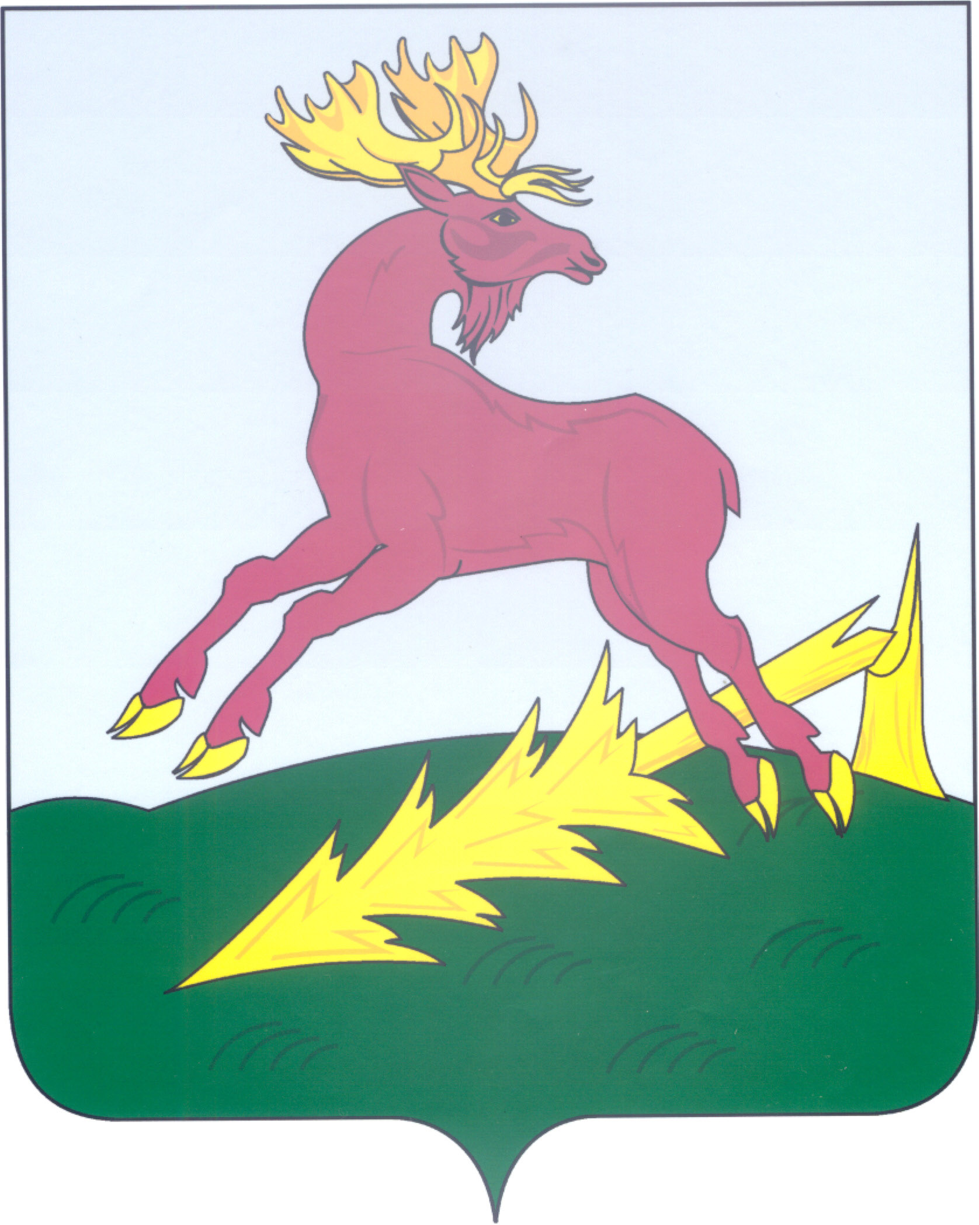 | ТАТАРСТАН РЕСПУБЛИКАСЫ  АЛЕКСЕЕВСК  МУНИЦИПАЛЬ РАЙОНЫНЫҢ  КӨРНӘЛЕАВЫЛ  ҖИРЛЕГЕ СОВЕТЫ
РЕШЕНИЕ  19.11.2018 | Коры Көрнәле ав. | КАРАР  №92

Физик затлардан
милек салымы турында

Россия Федерациясе Салым кодексының 32 нче бүлеге, Татарстан Республикасының “Татарстан Республикасы территориясендә физик затлар милкенә салым базасын билгеләү тәртибен салым салу объектларының кадастр бәясеннән чыгып куллана башлауның бердәм көнен билгеләү турында”гы 30 октябрь, 2014 ел, 82 ЗРТ санлы Законы, “Россия Федерациясе Салым кодексының икенче бүлегенә һәм Россия Федерациясенең аерым закон чыгару актларына үзгәрешләр кертү турында” 30 сентябрь, 2017 ел, 286 нчы ФЗ санлы Федераль закон нигезендә
Татарстан Республикасы Алексеевск муниципаль районы Көрнәле авыл җирлеге Советы карар бирде:

1.Көрнәле авыл җирлеге территориясендә физик затлардан мәҗбүри түләнергә тиешле милек салымын билгеләргә һәм гамәлгә кертергә:

2. Салым ставкаларын түбәндәге күләмдә билгеләргә:
1) 0,1 процент итеп түбәндәгеләргә:
- гаражлар һәм машина–урынга;
мәйданнары 30 квадрат метрдан артып китмәгән һәм шәхси ярдәмче хуҗалык, дача хуҗалыгы, бакчачылык эше алып бару яки индивидуаль шәхси төзелеш өчен бирелгән җир участокларындагы хуҗалык төзелешләре һәм корылмаларга;
2) 0,2 процент итеп түбәндәгеләргә:
фатирларга; бүлмәләргә;
3) 0,3 процент итеп түбәндәгеләргә:
торак йортларга;
төзелеп бетмәгән объектларга, әгәр мондый объектлар торак йорт итеп проектланган булса;
составына бер булса да торак бина (торак йорт) керүче бердәм күчмә комплексларга;
4) 2 процент итеп түбәндәгеләргә:
һәркайсының кадастр бәясе 300 миллион сумнан артып киткән салым салу объектларына;
Россия Федерациясе Салым кодексының 7 пунктындагы 378 маддә нигезендә билгеләнә торган исемлеккә кертелгән салым салу объектларына;
Россия Федерациясе Салым кодексының 10 пунктындагы 378 маддәнең икенче абзацында каралган салым салу объектларына;
5) 0,5 процент күләмендә башка салым салу объектларына;
6) 2 процент күләмендә түбәндәге объектларга:
Россия Федерациясе Салым кодексының 378 маддәсенең 7 пункты нигезендә билгеләнә торган исемлеккә кертелгән салым салу объектларына;
Россия Федерациясе Салым кодексының 378 маддәсе, 10 пунктының икенче абзацында каралган салым салу объектларына.
3). Ике фатирдан торучы күп фатирлы бер катлы торак өйдәге фатирга милек хокукына ия булучы физик затларга, әлеге фатирның гомуми мәйданының 30 кв. метр кадастр бәясендә салымның процент ставкасы өлеше буларак билгеләнә торган суммага исәпләнгән салым суммасын киметү рәвешендә ташлама билгеләргә.

Әгәр фатир уртак өлеш милкендә торса, ташлама суммасы өлеш милкендә катнашучыларның һәркайсы өчен бу фатирга милек хокукында аның өлешенә пропорциональ рәвештә исәпләнә.
Әгәр фатир уртак милектә торса, ташлама суммасы тигез өлештә уртак милектә катнашучыларның һәркайсы өчен исәпләнә.
Шуның белән бергә әлеге пункт нигезендә исәпләнгән ташлама суммасы исәпкә алмыйча исәпләнгән салым суммасыннан артып китә алмый.
Өйгә кадастр паспорты яки җирле үзидарә органы раслаган күп фатирлы бер катлы торак өйләр исемлеге алдарак күрсәтелгән ташламаны раслаучы документлар булып торалар.

4. Физик затлар милкенә салым түләүдән түбәндәгеләрне азат итәргә:

1) 18 яшькә кадәрге дүрт һәм аннан да күбрәк балалары булган салым түләүчеләрне;
2) әлеге пунктның 1 нче пунктчасында күрсәтелгән салым түләүчеләрнең
балаларын.
Салым ташламасы салым салу объектларының түбәндәге төрләренә карата бирелә:
1) фатирлар, фатир өлешләре, бүлмәләр, торак йорт, торак йорт өлешләренә.
Салым ташламасы Россия Федерациясе Салым кодексының 32 нче бүлеге, 403 нче маддәсе, 3,4,5 нче пунктларында каралган мәйдан буенча стандарт вычетларны исәпкә алып, кимендә 100 кв. метр гомуми мәйданлы фатирлар яки торак өйгә.
Салым ташламасы салым түләүченең теләге буенча гаиләгә туры килә торган салым салуның бер объектына.
Салым ташламасы Алексеевск муниципаль районы территориясендә яшәүче салым түләүчеләргә салым түләүче милкендә булган һәм эшмәкәрлек эшчәнлегендә файдаланылмый торган салым салу объектына карата түләнергә тиешле күләмдә бирелә.
Салым ташламасы хокукына ия физик зат салым органына ташламалар бирү турында гариза һәм әлеге карарга Кушымтада күрсәтелгән, аның салым ташламасына хокукын раслаучы документлар тапшыла.
Салым ташламасы бирелә торган объектлар турында хәбәрнамәне салым түләүче салым чоры булып торган елның 1 ноябренә кадәр салым органына тапшыра, аннан башлап күрсәтелгән объектларга карата салым ташламасы кулланыла”.
5. Көчләрен югалткан дип санарга:
“Физик затлар милкенә салым турында” гы Татарстан Республикасы Алексеевск муниципаль районы Көрнәле авыл җирлеге Советының 23 октябрь, 2015 ел 14 № Карары.
“Физик затлар милкенә салым турында”гы Татарстан Республикасы Алексеевск муниципаль районы Көрнәле авыл җирлеге Советының 23 октябрь, 2015 ел 14 № Карарына үзгәрешләр кертү турында”гы Татарстан Республикасы Алексеевск муниципаль районы Көрнәле авыл җирлеге Советының 25 апрель 2018 ел 75 № Карары.
6. Әлеге карар 2019 елның 1 гыйнварыннан үз көченә керә, ләкин басылып чыкканнан соң бер айдан да иртә түгел.
7. Әлеге карарны Алексеевск муниципаль районының рәсми сайтында, хокукый мәгълүмат порталында, шулай ук Татарстан Республикасы Алексеевск муниципаль районы Көрнәле авыл җирлеге Советы бинасында мәгълүмат стендында урнаштырырга.

Көрнәле авыл җирлеге
башлыгы, Совет рәисе Х.А.Медведев

Көрнәле авыл җирлеге
Советы 19.11.2018 92 №
карарына кушымта

18 яшькә кадәрге дүрт һәм аннан да күбрәк балалары булган
салым түләүчеләргә салым ташламасы бирү өчен кирәкле документлар исемлеге:

- Күп балалы гаилә таныклыгы;
- гариза бирүче паспортының күчермәсе (2,3,5,14,16,17 нче битләр)
- икенче ата-ана паспортының күчермәсе ( 2,3,5,14,16,17 нче битләр);
- бала туу турында таныклык күчермәсе, шулай ук ундүрт яшькә җиткән балалар паспортының күчермәләре (2,3,5 нче битләр);
- баланы уллыкка (кызлыкка) алу турында суд карары күчермәсе (бала туу турында таныклыкта уллыкка (кызлыкка) алучылар ата-аналар итеп күрсәтелгән очрактан тыш);
- опека һәм попечительлек органының опекун яки попечитель итеп билгеләнүе турында ( опека һәм попечительлекне билгеләгән очракта) акт күчермәсе;
- опека һәм попечительлекне билгеләү турында килешү күчермәсе (опека һәм попечительлек килешү буенча билгеләнгән очракта);
- Өйләнешү турында таныклык күчермәсе;
- Эш урыныннан белешмә.

